Densitometría ósea

La densitometría ósea es una prueba que mide la densidad del calcio y de otros minerales en los huesos. Se usan principalmente una dosis baja de rayos x, aunque también se pueden usar ultrasonidos y tomografía computarizada. Nos enfocaremos en el método en el que se usan rayos x llamado DEXA (absorciometría de rayos X de energía dual). Existen dos tipos de DEXA:

- Central: se usa una mesa acolchada en el que acuesta el paciente con 2 escáneres (uno por encima y otro por debajo) los cuales revisan las caderas y la columna
- Periférico: analizan ciertas partes del cuerpo con máquinas más pequeñas como el pie o el antebrazo.

Es importante no ingerir suplementos de calcio durante al menos 24 horas antes del tratamiento, evitar llevar objetos de metal o joyas y no realizarse la prueba estando embarazada.

La densitometría ósea se usa para diagnosticar osteoporosis y osteopenia o para predecir el riesgo de futuras fracturas. La osteoporosis y la osteopenia son enfermedades que debilitan los huesos (siendo la osteopenia menos grave) hasta que llega el punto en el que una leve tensión pueda llegar a causar fracturas.
Estas enfermedades se dan más en personas mayores (especialmente mujeres), personas con antecedentes familiares, personas con problemas hormonales etc.

Los resultados de la prueba se interpretan con una puntuación llamada T-score la cual compara la densidad ósea del paciente con una persona de 30 años del mismo sexo y etnia que él. Los resultados pueden ser:

. -1,0 o mayor: densidad ósea normal
. Entre -1,0 y -2,5: densidad ósea baja (osteopenia)
. -2,5 o menor: densidad ósea muy baja (osteoporosis)

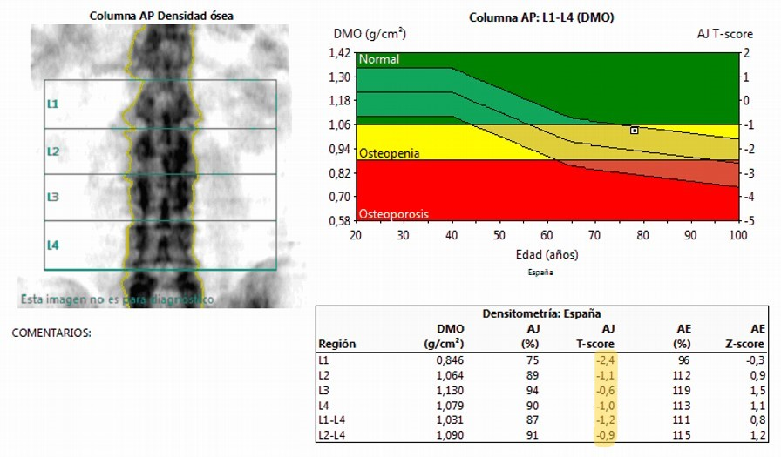
En esta imagen se nos presenta los resultados de densitometría ósea en las vértebras lumbares. La L1 y L2 presentan osteopenia por su baja puntuación.

